四. 草图的绘制处理

4.1 直线类图形绘制

4.1.1 直线

4.1.2 矩形

4.1.3 三角形

4.2 圆形绘制

4.3 曲线绘制

4.4 铅笔线绘制

4.5 草图绘制的结果

4.6 本章小节

**四. 草图的绘制处理**

设计一个二维的绘图板，提供用户在线绘制草图的功能呢。程序界面的大小为了避免不同操作系统以及不同的分辨率，默认为800 X600。屏幕显示的是一张黑色的背景，可以在上面绘图，点击鼠标右键弹出绘图板的可选菜单栏，上面有不同的绘图功能以及操作功能。：基本图形的绘制(点，直线，矩形，三角形，圆形，曲线，铅笔线)；实现橡皮筋技术；基本图形的修改(橡皮擦技术，草图保存技术)。

**4.1 直线类图形绘制**

直线类图形的绘制采用了Bresenham算法。 Bresenham算法在主位移方向上每次递增一个单位。另一个方向上的增量为0或者1，这取决于像素点雨理想直线的距离，这一距离定义为d。

如图所示，该直线斜率在区间0-1中，因此X方向为主要的位移方向。假设 $P_{i}\left(x_{i }{,y}_{i}\right)$ 为当前像素， $Q\left(x_{i}+1,d\right)$ 为理想直线与下一垂直网格的交点。并且假设该直线的起点为 $P_{i}$ 且位于网格点上，所以可以定义 $d_{i}$ 的初始值为0。

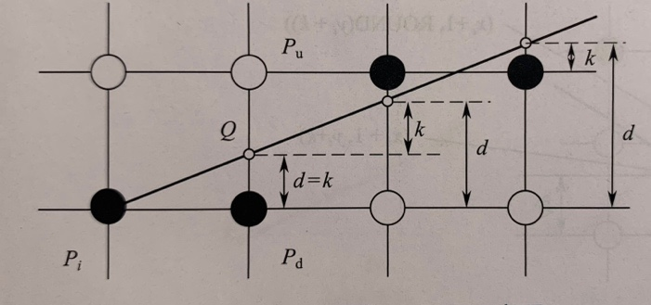

沿着X方向递增一个单位，即可以得到 $x_{i+1}=x_{i}+1$。下一个候选点为 $P_{d}\left(x_{i}+1{,y}_{i}\right)$ 或者 $P_{u}\left(x_{i}+1{,y}_{i}+1\right)$。根据Q点的位置来选择 $P_{d}$ 或者 $P_{u}$。而Q点的位置是由直线的斜率所决定的。Q点与像素点 $P_{d}$ 的误差项为 $d_{i+1}=k$。当 $d_{i+1}<0.5$ 时，像素 $P_{d}$ 距离Q点更近，选择 $P_{d}$，反之选择 $P_{u}$。若Q点到这两个像素点的距离相等，选择任一像素均可。约定选择 $P_{u}$。

因此，可以得到一个简单的的递推公式：

$$y_{i+1}=\left\{\begin{aligned}\begin{matrix}y_{i}+1 & {,d}_{i+1}\end{matrix}≥0.5 \\ \begin{matrix}y_{i} & {,d}_{i+1} <0.5\end{matrix}\end{aligned}\right.$$

其中，该递推公式的关键在于计算误差项 $d_{i}$。沿着X方向递推一个单位，有 $d_{i+1}=d_{i}+k$。一旦Y方向向上走了一步，就将其减1。由于只需要检查误差项的符号。因此，定义 $e_{i+1}=d_{i+1}-0.5$，来消除小数所带来的影响。改写上述的递推公式可以得到：

$$y_{i+1}=\left\{\begin{aligned}\begin{matrix}y_{i}+1 & ,e_{i+1}\end{matrix}≥0 \\ \begin{matrix}y_{i} & {,e}_{i+1} <0\end{matrix}\end{aligned}\right.$$

取 $e_{0}=-0.5$。沿着X方向每更新一个单位，则有 $e_{i+1}=e_{i}+k$。当 $e_{i+1}$ 不小于0的时候，下一个像素点更新为 $P_{u}\left(x_{i}+1{,y}_{i}+1\right)$。同时将 $e_{i+1}$ 更新为 $e_{i+1}$-1。反之，下一个像素点更新为 $P_{d}\left(x_{i}+1{,y}_{i}\right)$。

**4.1.1 直线**

点击直线功能的按钮后，在绘图面板上，实现画直线的功能，在屏幕的鼠标的当前点的位置画下一个黑点，移动鼠标，按下的第一个点与此时鼠标的位置上的点，连成一条直线。当鼠标按键抬起的时候，直线生成，不再变化。当鼠标移动的时候，直线生成，但根据当前鼠标的位置进行改变。达到一个橡皮筋的效果。

**4.1.2 矩形**

点击矩形功能的按钮后，在绘图面板上，实现画矩形的功能，在屏幕的鼠标的当前点的位置画下一个黑点，移动鼠标，按下的第一个点与此时鼠标的位置上的点，连成一个矩形。当鼠标按键抬起的时候，矩形生成，不再变化。当鼠标移动的时候，矩形生成，但根据当前鼠标的位置进行改变。达到一个橡皮筋的效果。鼠标的两个点的位置关系**如图显示**。

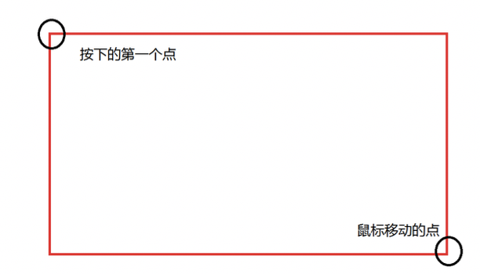

**4.1.3 三角形**

点击三角功能的按钮后，在绘图面板上，实现画三角形的功能，在屏幕的鼠标的当前点的位置画下一个黑点，移动鼠标，按下的第一个点与此时鼠标的位置上的点，连成一个三角形。当鼠标按键抬起的时候，矩形生成，不再变化。当鼠标移动的时候，三角形生成，但根据当前鼠标的位置进行改变。达到一个橡皮筋的效果。鼠标的两个点的位置关系**如图显示。**

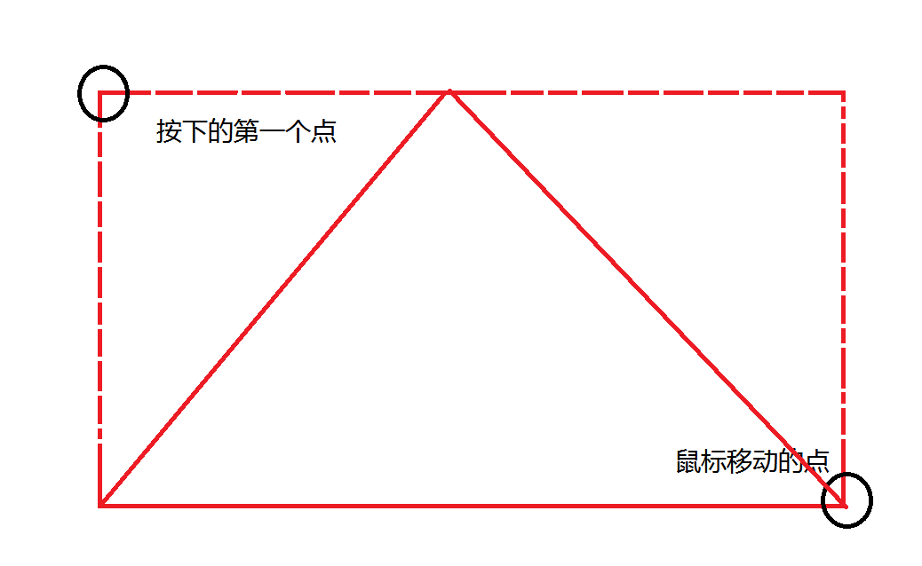

**4.2 曲线绘制**

选择曲线按钮可以在屏幕中通过鼠标点击任意四个点来绘制出一段三次被贝塞尔曲线。

给定n+1个控制点 $P_{i},i=0,1,2,⋯,n$，则n次贝塞尔曲线定位为：

$$p\left(t\right)=\sum_{i=0}^{n}{\begin{matrix}P_{i}B_{i,n}(t) & t∈[0,1]\end{matrix}}$$

其中， $B_{i,n}(t)$ 为贝塞尔曲线的基函数，其表达式可以定义为：

$$B_{i,n}\left(t\right)=\frac{n!}{i!\left(n-i\right)!}t^{i}(1-t)^{n-i}=C_{n}^{i}t^{i}(1-t)^{n-i},i=0,1,2,⋯,n$$

当n=3的时候，贝塞尔曲线的控制多边形有4个控制点，将设其分别为 $P_{0}P_{1}P_{2}P_{3}$，贝塞尔曲线是三次多项式，**如图所示。**

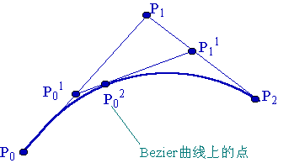

将该类贝塞尔曲线称其为三次贝塞尔曲线，将其定义为：

$$p\left(t\right)=\sum_{i=0}^{3}{P_{i}B_{i,3}\left(t\right)}$$

拆分开，既可以得到：

$$(1-t)^{3}P_{0}+3t(1-t)^{2}P_{1}+3t^{2}\left(1-t\right)P_{2}+t^{3}P_{3}$$

写成矩阵形式为：

$$p\left(t\right)=[t^{3} t^{2} t 1]\left[\begin{matrix}\begin{matrix}-1 & 3 \\ 3 & -6\end{matrix} & \begin{matrix}-3 & 1 \\ 3 & 0\end{matrix} \\ \begin{matrix}-3 & 3 \\ 1 & 0\end{matrix} & \begin{matrix}0 & 0 \\ 0 & 0\end{matrix}\end{matrix}\right]\left[\begin{matrix}P_{0} \\ \begin{matrix}P_{1} \\ \begin{matrix}P_{2} \\ P_{3}\end{matrix}\end{matrix}\end{matrix}\right]$$

**4.3 圆形绘制**

对于圆形的绘制，常用的有三种方法：第一种是采用Bresenham中点画圆法来绘制一个圆，具体思路与Bresenham绘制直线相似。第二种方法是采用细分的方法，将一个正多边形进行大量的细分，当多边形的变数足够多，多边形的边长足够小的时候，便可以得到一个近似的圆。第三种方法是采用贝塞尔曲线绘制一段圆弧，将多段圆弧拼接起来，便可以得到一个完整的圆。

本系统采用的是第三种方法，使用一段三次贝塞尔曲线可以模拟出1/4的单位圆。**如图所示。**假定 $P_{0}^{0}$ 的坐标为(0,1)， $P_{1}^{0}$ 的坐标为(m,1)， $P_{2}^{0}$ 的坐标为(1,m)， $P_{3}^{0}$ 的坐标为(1,0)。

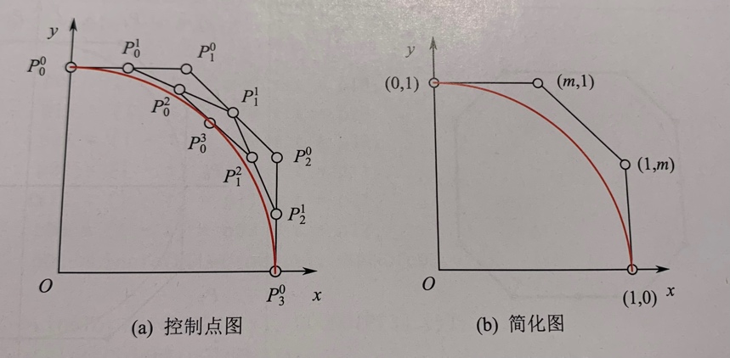

对于一段三次贝塞尔钱，其参数表达式为：

$$p\left(t\right)=(1-t)^{3}P_{0}+3t(1-t)^{2}P_{1}+3t^{2}\left(1-t\right)P_{2}+t^{3}P_{3}$$

将 $P_{0}^{0} P_{1}^{0} P_{2}^{0} P_{3}^{0}$ 代入，对于圆弧的中点，取t=0.5，则有：

$$p\left(\frac{1}{2}\right)=\frac{1}{8}P_{0}+\frac{3}{8}P_{1}+\frac{3}{8}P_{2}+\frac{1}{8}P_{3}=\sqrt{2}/2$$

将控制点的坐标带入，可以得到一个m的近似值0.5523，称其为魔术常数。

点击圆形功能的按钮后，在绘图面板上，实现画正圆形/椭圆的功能，在屏幕的鼠标的当前点的位置画下一个黑点，移动鼠标，按下的第一个点与此时鼠标的位置上的点，连成一个圆形。当鼠标按键抬起的时候，圆形生成，不再变化。当鼠标移动的时候，圆形生成，但根据当前鼠标的位置进行改变。达到一个橡皮筋的效果。根据鼠标的位置，显示为圆形或椭圆。鼠标的两个点的位置关系**如图显示。**

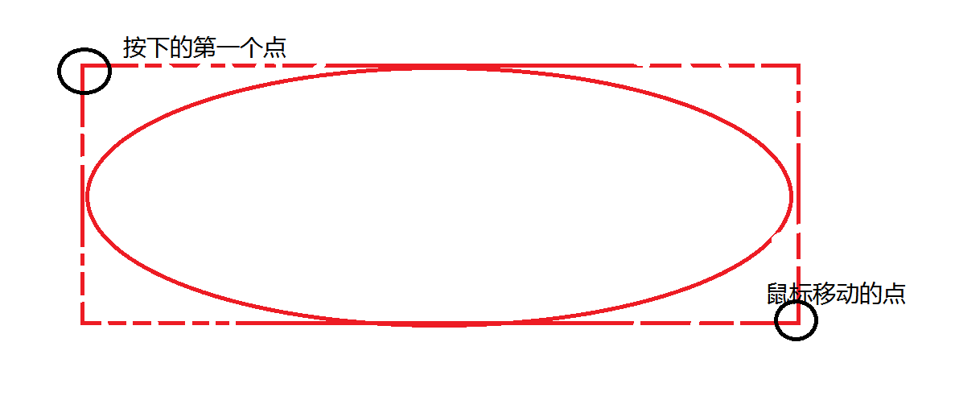

**4.4 铅笔线绘制**

点击铅笔功能的按钮后，在绘图面板上，实现现实生活中的铅笔功能，在屏幕的鼠标的当前点的位置画下一个黑点，移动鼠标，这些黑点就会连接成任意的线，可以是直线，也可以是曲线。

**4.5 草图绘制的结果**

本文的三维模型的投影系统采用OpenGL和OpenCV为几何造型平台，采用MFC为UI界面，使用C++语言编写。实现了一个简易草图画板，主要的功能有：基本图形的绘制(点，直线，矩形，三角形，圆形，曲线，铅笔线)和基本图形的修改(橡皮擦技术，草图保存技术)**该**简易草图画板**的框架界面如图所示。用户步骤包括如下几步：**

步骤1.点击绘制草图按钮。

步骤2.调节弹出窗口的大小，准备绘制。

步骤3.点击鼠标右键，弹出绘制菜单，并选择要绘制的图形。

步骤4.绘制图形

步骤5.可选步骤，进入上述菜单，选择修改图形或清除画板，重新绘制。

步骤6.按下保存按钮，保存所绘制的草图。

**4.6 本章小节**